Trapez dakine phoenix harness hibiscus palm - gdzie kupować akcesoria sportowe?
Nie wiesz gdzie kupować akcesoria sportowe takie jak trapez dakine phoenix harness hibiscus palm? Zapoznaj się z informacjami w naszym artykule

Gdzie kupić trapez dakine phoenix harness hibiscus palm?
Uprawiasz sporty wodne takie jak Kite czy też Windsurfing? Zatem musisz wiedzieć, że dobrze dobrany sprzęt sportowy jest sprawą kluczową w przypadku takich dyscyplin sportowych. Ważne jest Twoje bezpieczeństwo i komfort. Gdzie kupić trapez dakine phoenix harness hibiscus palm i inne akcesoria do kite czy też windsurfingu?
Trapezy, kaski, pianki

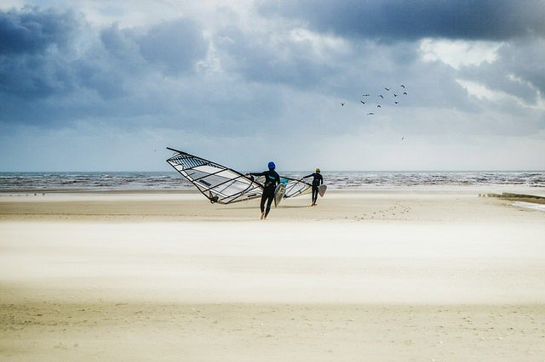
Jeżeli chcesz zaopatrzyć się w wyposażenie sportowe na wiosnę i lato. Warto zwrócić uwagę na sklep sportowy prowadzony w formie online jakim jest sklep boardserwis. Znajdziesz w nim wszelakie produkty zarówno dla kobiet jak i dla mężczyzn, które związane są z uprawianiem sportów wodnych. Dostępne są produkty do uprawiania wakeboardingu, skutery wodne, kaski, rękawice, pianki oraz inne akcesoria neoprenowe jak trapez dakine phoenix harness hibiscus palm, kamizelki asekuracyjne i ochronne boardshorty pokrowce
Trapez dakine phoenix harness hibiscus palm w sklepie BoardSerwis
Szukasz odpowiedniego trapezu na kite czy windsurfing dla kobiety? Wybierz trapez dakine phoenix harness hibiscus palm oferowany przez sklep internetowy BoardSerwis i korzystaj z możliwości uprawiania letnich sportów już teraz!

